Következik a 100. Örömfutás: nagy népszerűségnek örvend a Széchenyi István Egyetem közösségi sporteseménye
A Széchenyi István Egyetem 2023-ban indította útjára rendhagyó formátumú, minden hétvégén megrendezett közösségi sportesemény-sorozatát Uni Győr Örömfutás néven. Az elmúlt szűk két év alatt több mint 1500-an csatlakoztak a kezdeményezéshez, akik hétről hétre 5 és 10 kilométeres futás, illetve 5 kilométeres gyaloglás teljesítése közül választhatnak. A programsorozat századik alkalma május 24-én, szombaton következik, amelyen ismert személyiségek – sportolók, művészek – is rajthoz állnak. Még nem késő csatlakozni!
Az Uni Győr Örömfutás Magyarországon egyedülálló kezdeményezés, amely támogató sportközösségben, gyönyörű természeti környezetben, jól szervezett és biztonságos keretek között kínál rendszeres szabadidős mozgáslehetőséget. A Széchenyi István Egyetem által két éve elindított, hetente megrendezett futó- és gyalogló-eseménysorozathoz bármikor ingyenesen lehet csatlakozni. Csupán egy regisztráció kell hozzá, és a következő rajt előtt már át is vehető a személyre szóló, állandó rajtszám. A program minden szombaton délelőtt a győri Aranypart II-n található Uni by The Rusty Coffee elől indul (a lebonyolítás részletei az esemény honlapján és Facebook oldalán olvashatók).
„Ahogy a neve is mutatja, az Örömfutás nem a versengésről, hanem sokkal inkább az egészségről, a rendszerességről, a kitűzött célokról és a fejlődésről szól. Az események után mindenki egyéni visszajelzést kap az elért eredményéről, a teljesítések gyűjtésével pedig értékes ajándékokat lehet megszerezni. Azt szeretnénk elérni, hogy a minden héten visszatérő, vonzó programmal egyre több embert inspiráljunk az aktív életmódra, és hangulatos közösségi platformot teremtsünk a szabadidősport számára a városban” – fogalmazott dr. Horváth Ákos, a program ötletgazdája és főszervezője, a Széchenyi-egyetem korábbi oktatója.
Hozzátette, az eltelt két év alatt összetartó, jó hangulatú sportközösség alakult ki, amelyben az újonnan csatlakozók is hamar otthonra találnak. „A legfiatalabb induló hároméves, a legidősebb 84, és még a 70 feletti korcsoportban is jó pár 10 kilométeres futó található. Sokan járnak a város tágabb vonzáskörzetéből és a szomszédos Csallóközből, sőt olyan is akad, aki 50 kilométernél messzebbről érkezik. Az esemény mostanra nemzetközi jelleget öltött, mert gyakran feltűnnek a Győrben élő, vagy éppen idelátogató külföldiek és az egyetem nemzetközi hallgatói is. A legtöbben britek és németek, de vannak indulók Törökországból, Bangladesből, Brazíliából, Japánból, sőt Ausztráliából is. Ismert győri sportolókat is felfedezhetünk a rendszeres résztvevők között, például a többszörös Bajnokok Ligája-győztes kézilabdázó Orbán Adriennt vagy az ultratriatlon-világbajnok Rokob Józsefet” – sorolta a szervező.
Kiemelte, mostanáig több mint 1500-an regisztráltak az eseménysorozatra, amelynek minden héten 200-250 indulója van. „Eddig összesen 57.000 kilométert futottak és gyalogoltak le a résztvevők, szóval váltóban már másfélszer megkerülték volna a Földet” – húzta alá dr. Horváth Ákos. Hangsúlyozta, a programra valóban mindenkit várnak, hiszen a mozgás- és látássérült indulók akadálymentes pályán teljesíthetik a távokat, kutyabarát rendezvényként pedig a négylábú örömfutókat és gazdáikat is szívesen látják az előírt biztonsági szabályok betartásával.
„Annak idején rengeteg felületen találkoztam az Örömfutás hirdetésével, amely nagyon kíváncsivá tett. Elmentem hát egy alkalomra, és rögtön magával ragadott a közösség, amelybe belecsöppentem. Nem volt kérdés, hogy a naptáramba állandó szombati eseményként bekerül ez a program” – mondta el dr. Kulcsár Nárcisz, a Széchenyi István Egyetem Matematika és Számítástudomány Tanszékének adjunktusa. Az oktató – aki általában az 5 kilométeres távon indul – a hétvégi, századik Örömfutáson ünnepli a 75. részvételét. „A jeles eseményekhez kötődő tematikus futásokat különösen szeretem, a kedvencem az idei farsangi alkalom volt, amelyen jelmezekben teljesítették a távokat a résztvevők. Férjemmel, dr. Tóth-Nagy Csabával, az egyetem Járműhajtás Technológia Tanszékének docensével pantomimeseknek öltöztünk, ráadásul a szervezőktől felkérést kaptunk, hogy mi tartsuk meg a rendhagyó, táncos, vidám bemelegítést” – osztotta meg élményeit az oktató. Hozzáfűzte, a rendezvénysorozat a közösséghez tartozás élménye által erősíti a helyi identitást és a sport szeretetét, nem utolsó sorban új barátságok kialakulásához vezet.
A május 24-én sorra kerülő századik alkalomra több neves győri személyiség is elfogadta a szervezők meghívását: rajthoz áll Per Johansson, a Győri Audi ETO KC női kézilabdacsapatának vezetőedzője és stábja, Pálinger Katalin olimpiai ezüstérmes és Orbán Adrienn többszörös BL-győztes kézilabdázó, valamint Rokob József ultratriatlon-világbajnok. A rajt előtti közös bemelegítést Jakabos Zsuzsanna és Sebestyén Dalma úszó olimpikonok vezetik, Petrov Iván edző irányításával. Nagy Balázs, a Győri Nemzeti Színház művésze nemcsak futni, de énekelni is fog. Minden célba érő résztvevő emblémázott ajándékot kap a 100. Örömfutás emlékére, a befutó utáni szokásos „afterpartyn” pedig többek között ingyenes egészségügyi tesztekre, fittségi vizsgálatra és edzéstanácsadásra is lehet majd jelentkezni. További részletek itt olvashatók.
Sajtókapcsolat:
- Hancz Gábor, igazgató
- Kommunikációért és Sajtókapcsolatokért Felelős Igazgatóság
- +36 96 503 400/3788
- hancz.gabor@sze.hu
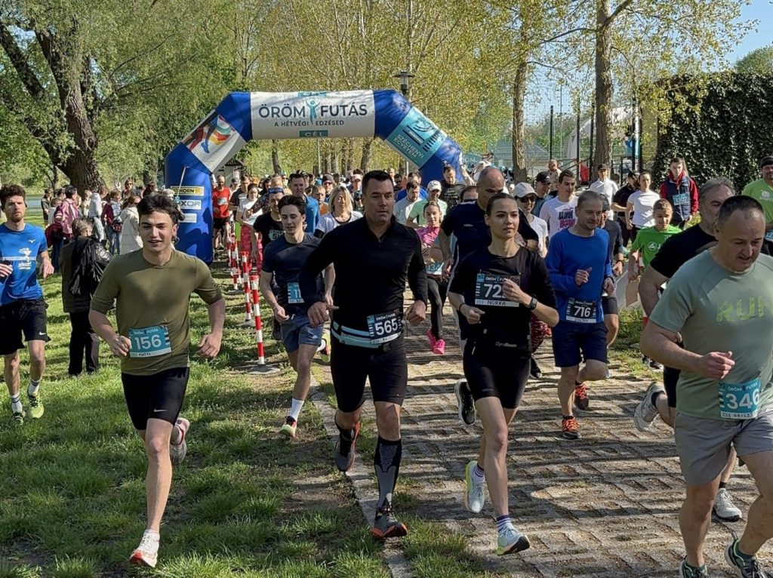 | © Fotó: Uni Győr ÖrömFutás
Eredeti tartalom: Széchenyi István Egyetem
Továbbította: Helló Sajtó! Üzleti Sajtószolgálat
Ez a sajtóközlemény a következő linken érhető el:

